|  |
| --- |
| Kommunikationstechnik |
| 5.Praktikum |
| Thema: Asymmetrische Tabelle, Absätze und Aufzählungen |
| Florian Stocker |
| 19.10.2022/KW42 |
| Lehrer: Herrn Maulhardt |
| E-Mail: [maulhardt@nta-isny.de](mailto:maulhardt@nta-isny.de) |
| NTA Isny |

Zusammenfassung der Aufgabe:

Unsichtbare Tabelle erstellen die in 4 Abschnitte eingeteilt sind.

* Eine Asymmetrische Tabelle einfügen
* Verschiedene Aufzählungen

Inhaltsverzeichnis

1. Aufgabe **Fehler! Textmarke nicht definiert.**

2. Aufgabe **Fehler! Textmarke nicht definiert.**

3. Aufgabe **Fehler! Textmarke nicht definiert.**

4. Aufgabe **Fehler! Textmarke nicht definiert.**

5. Aufgabe **Fehler! Textmarke nicht definiert.**

6. Aufgabe **Fehler! Textmarke nicht definiert.**

7. Quellenangabe 6

# Endprodukt

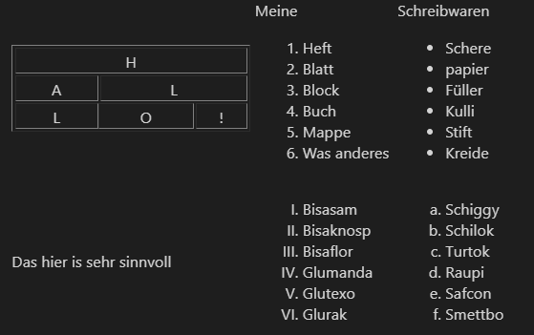

# Augabe

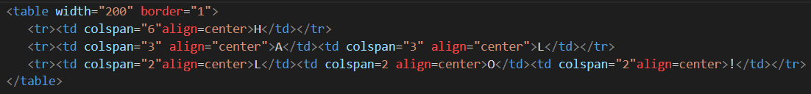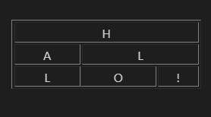🡨 Hier gibt es leider einen Browserfehler. Die Mitte der 2. Reihe sollte über dem l „O“ stehen

# 🡨 ordered list

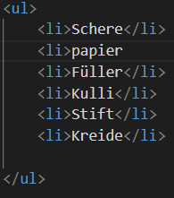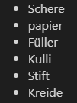🡨unordered list



🡨Absätze

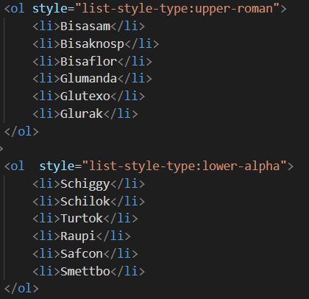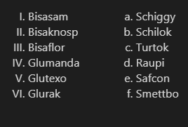

Aufzählung mit Römischen Zahlen und Buchstaben

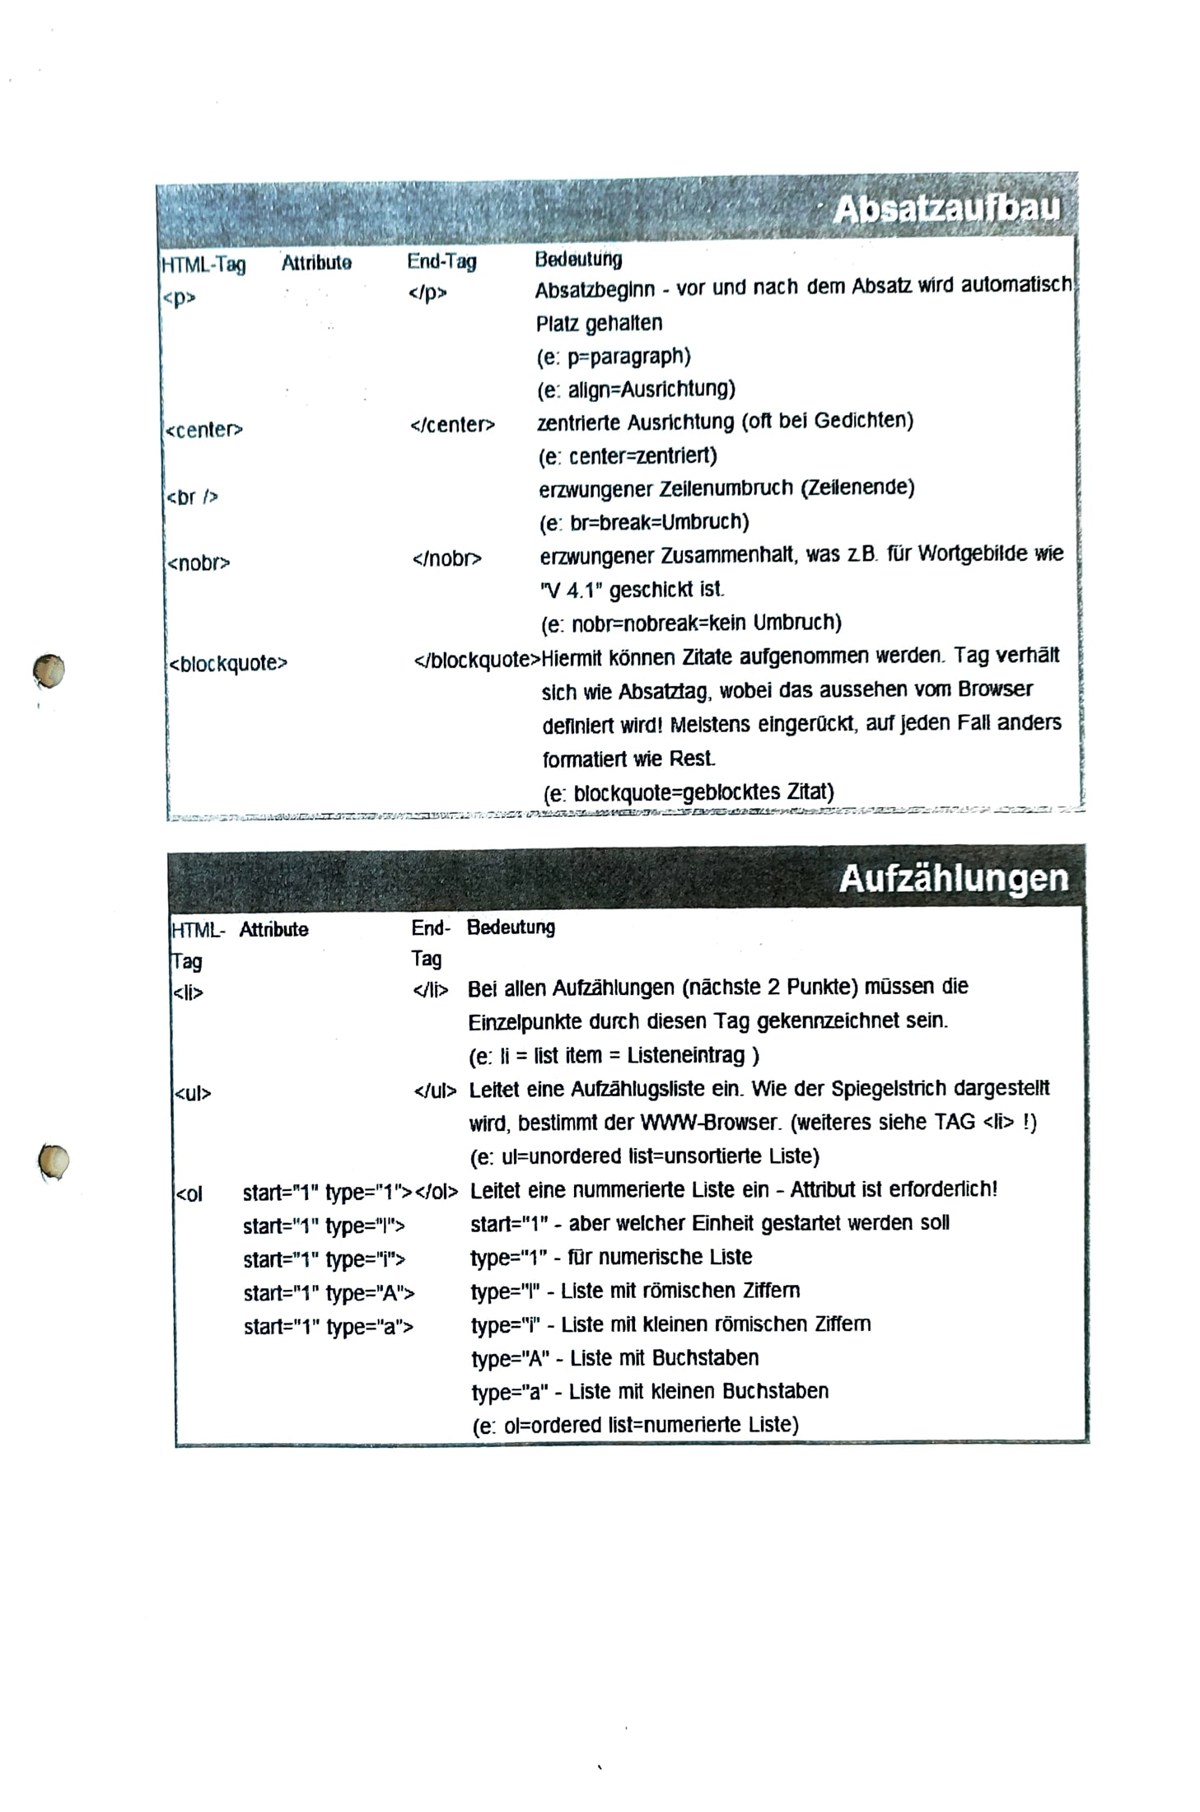

# Quellenangabe